

**МИНОБРНАУКИ РОССИИ**

**федеральное государственное бюджетное образовательное учреждение**

**высшего образования**

**«Московский государственный технологический университет «СТАНКИН»**

**(ФГБОУ ВО «МГТУ «СТАНКИН»)**

|  |  |  |
| --- | --- | --- |
| |  |  | | --- | --- | | Институт цифровых интеллектуальных систем | Кафедра  компьютерных систем управления | |

Дисциплина «Основы системного программного обеспечения»

**Отчет по лабораторной работе №_2_**

|  |  |  |
| --- | --- | --- |
| **Выполнил**  **студент гр. АДБ-20-06:** | ___________ ___________  *(дата) (подпись)* | **Алферов М.Д.** |
| **Проверил**  **к.т.н., доцент** | ___________ ___________  *(дата) (подпись)* | **Ковалев И.А.** |

**Москва 2023 г.**

**Содержание**

1. Цель

Цель лабораторной работы состоит в изучении способностей работы в виртуальной машине VMWare, командной строке и программе DISKPART, а также получении навыков в работе с ними.

1. Задачи работы

Изучить и использовать навыки в работе с виртуальной машиной VMWare, командной строки и программой DISKPART

1. Описание и выполнение тестовых (если присутствуют) и индивидуальных заданий

Задание 1. Использование команд, предназначенных для работы с дисками, разделами и томами.

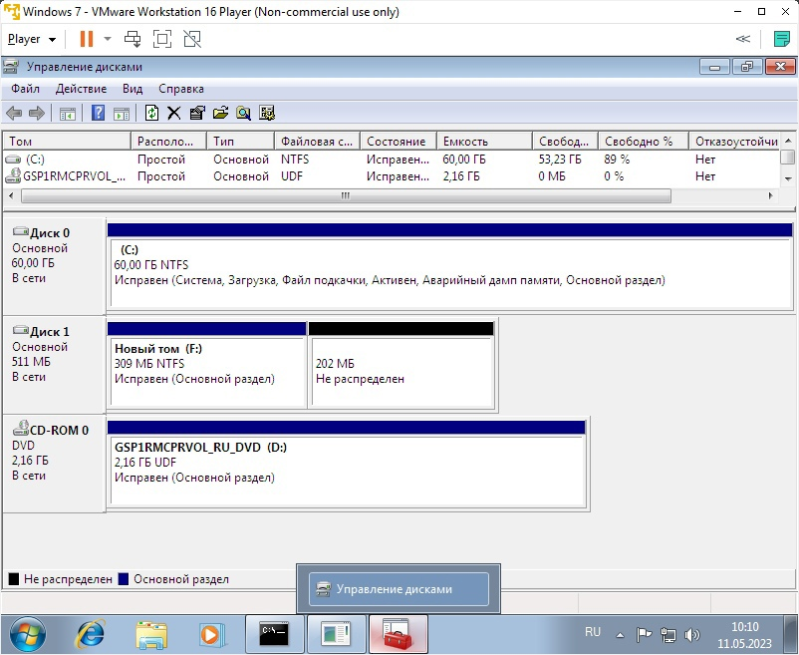

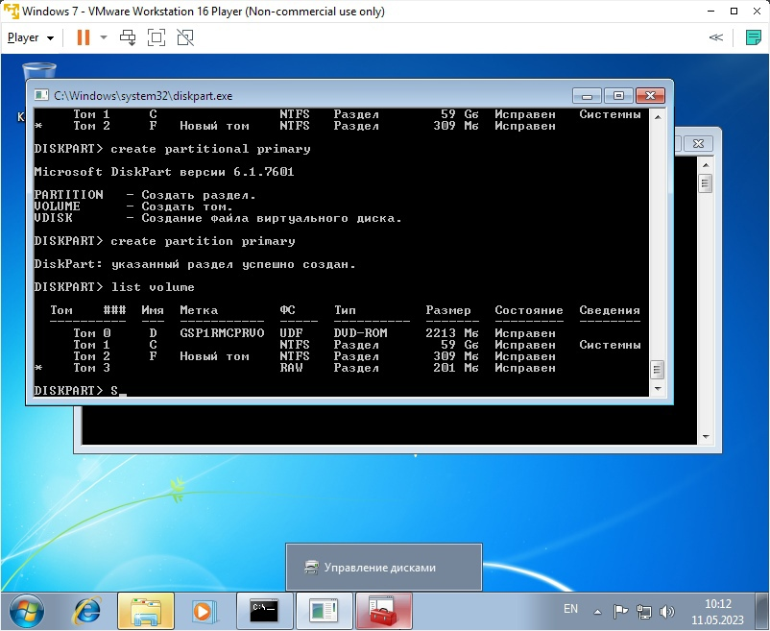

Задание 2. Установить имя тому с размером 500 MB в соответствии с первой буквой Вашей фамилии.

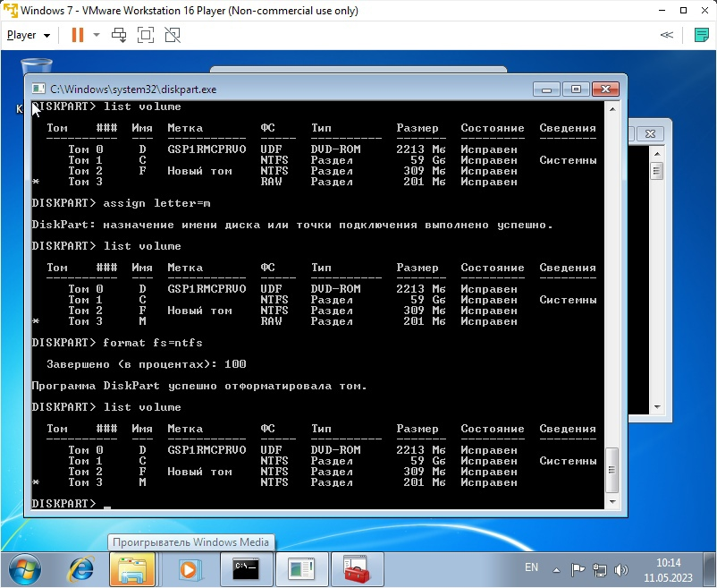

Задание 3. Отформатируйте раздел 500MB в fat32, а после снова в ntfs.

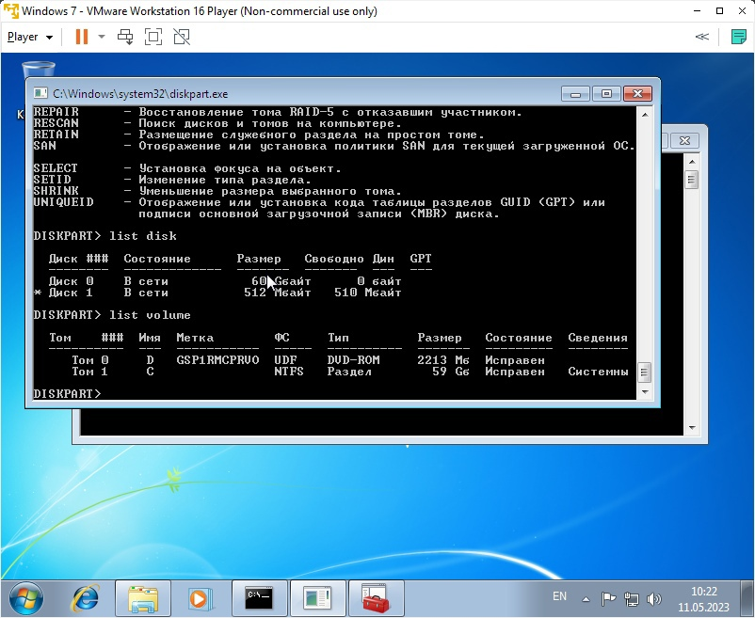

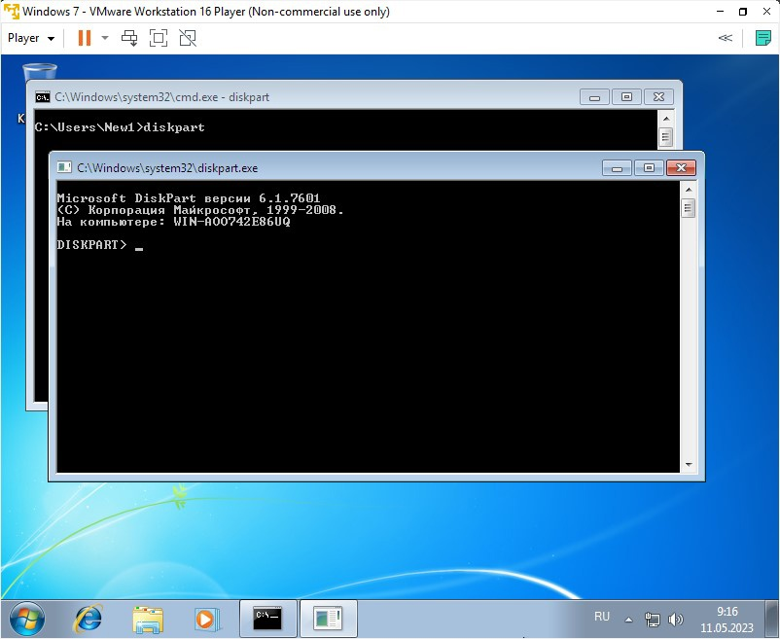

Задание 4. Разбить диск 500 MB на диски по 300 и 200 МB. После чего снова объединить их обратно.

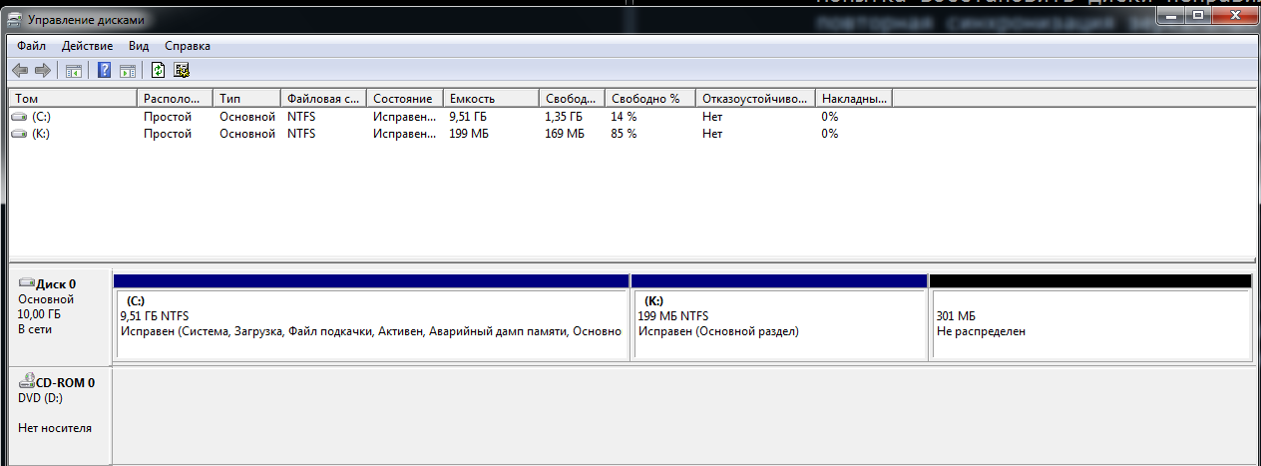

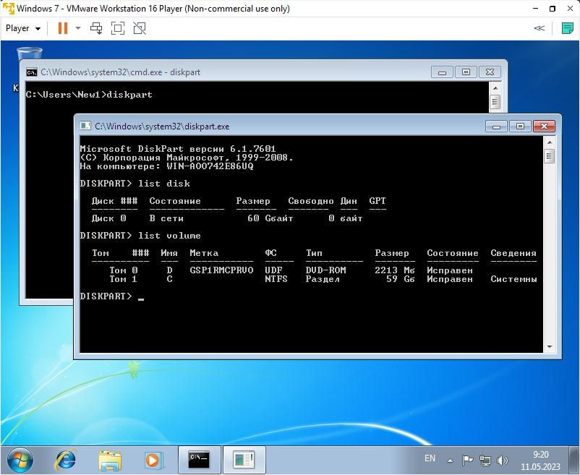

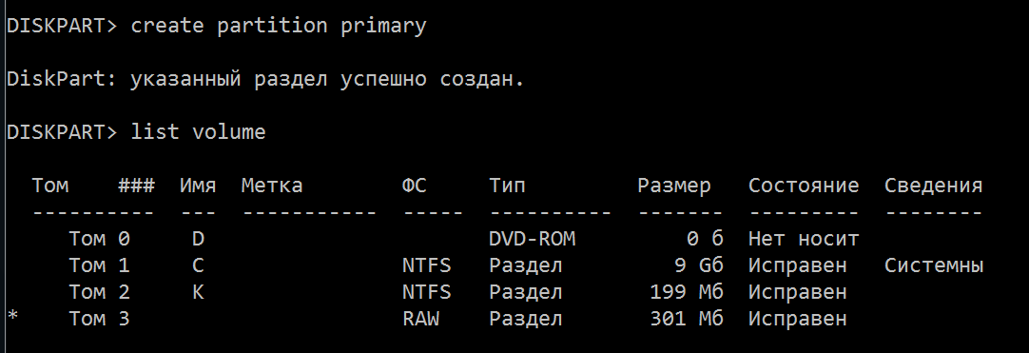

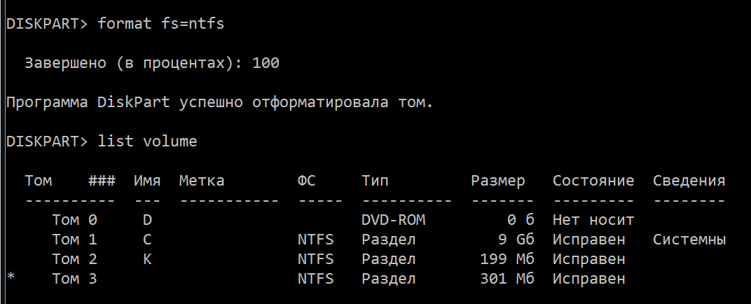

Задание 5. Вернуть всё как было.

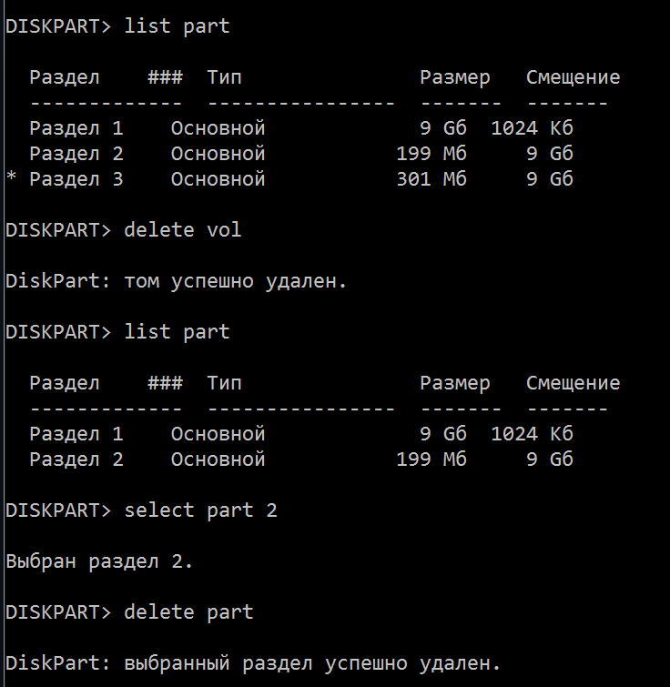

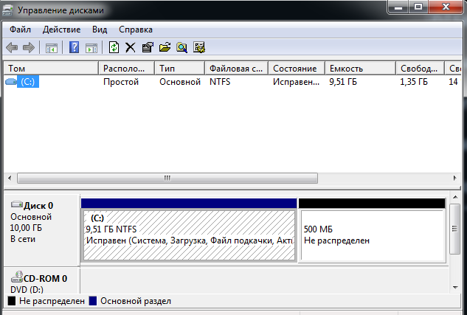

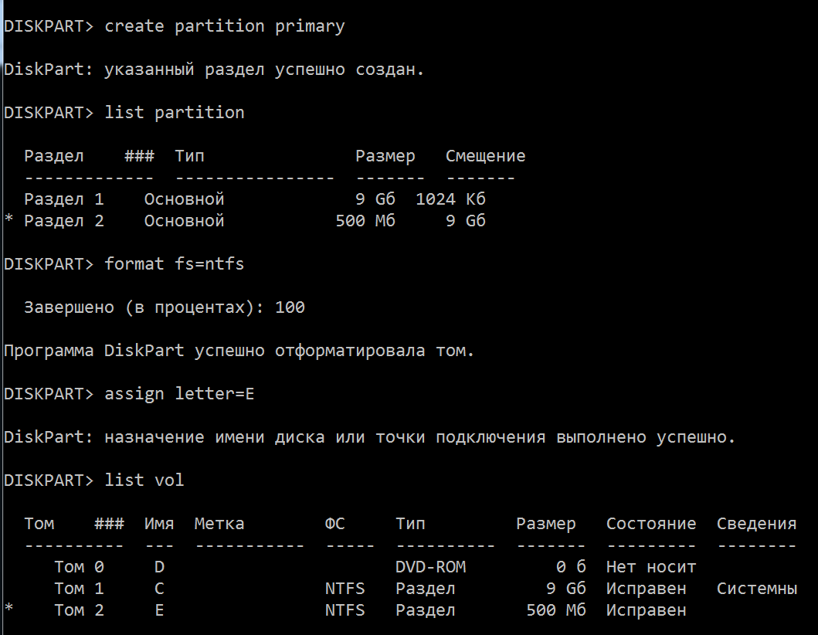

Задание 6. Сделаем раздел с загрузчиком неактивным.

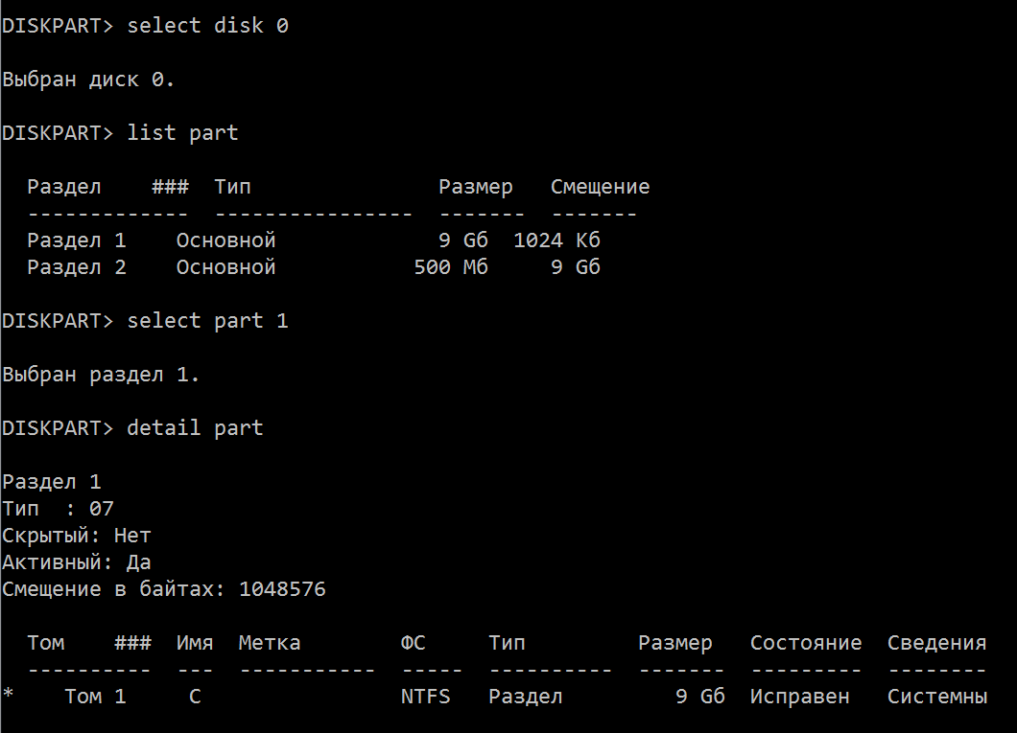

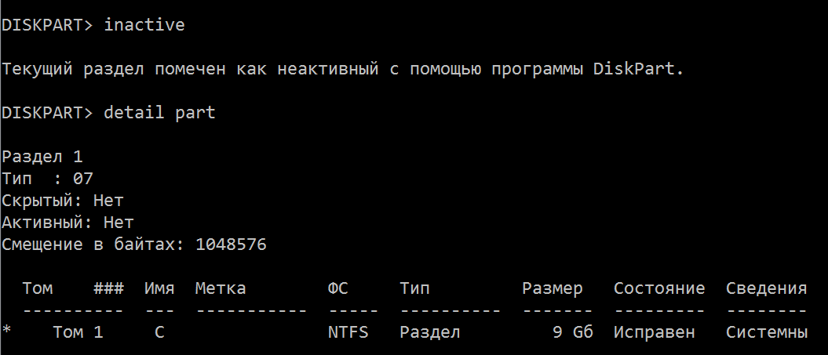

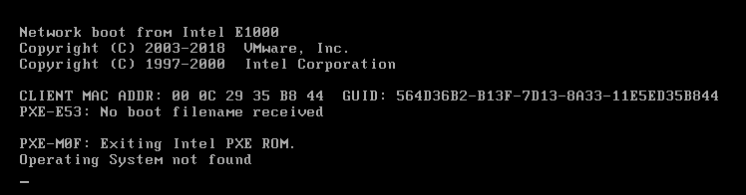

Задание 6. Сделаем раздел с загрузчиком активным.

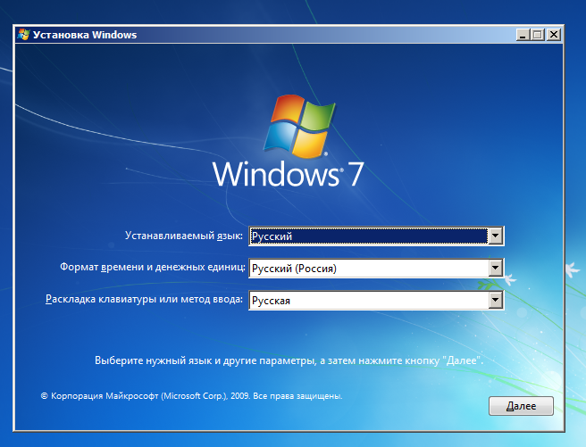

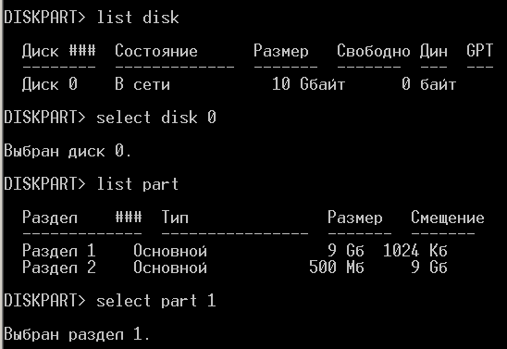

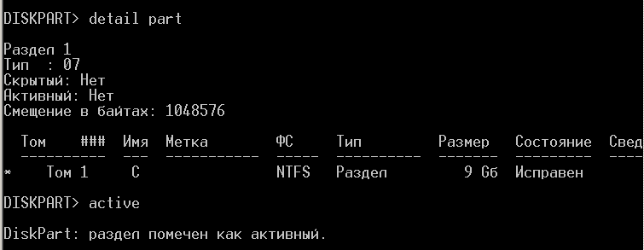

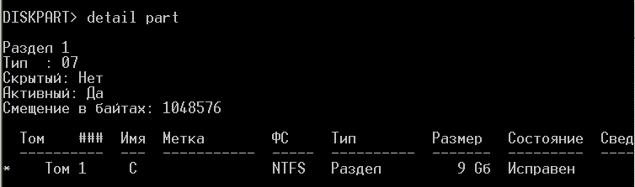

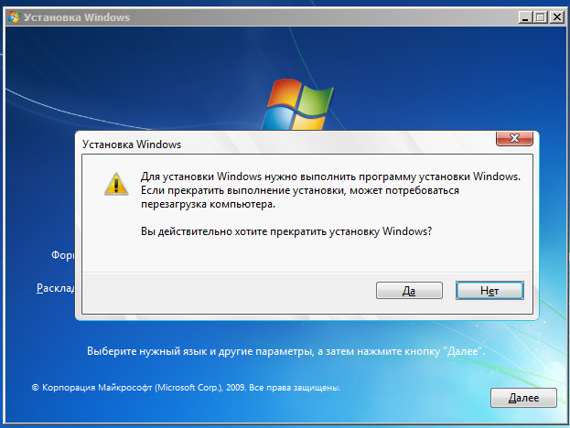

Задание 7. Сломаем загрузчик

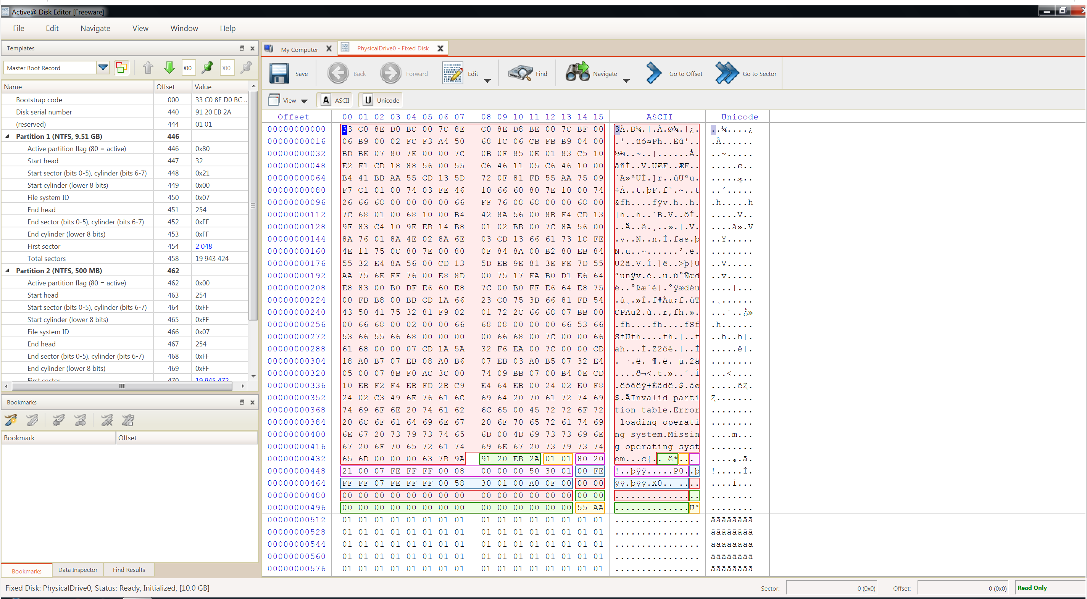

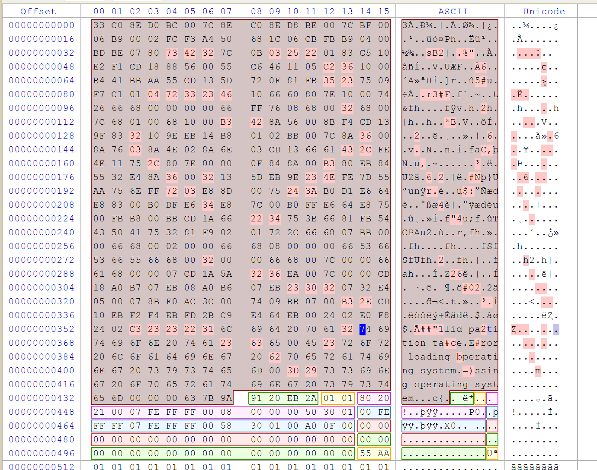

Задание 8. Восстановим загрузчик.

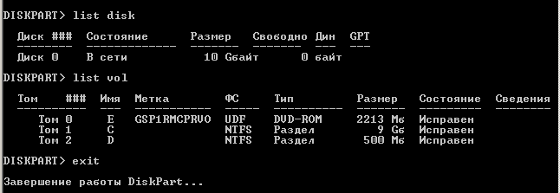

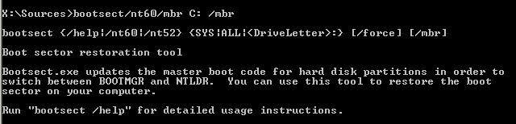

***Основы работы с командной строкой Windows***



Задания.

1. Попробуйте запустить скрипт несколько раз, создаются ли папки снова?

Ответ: Нет

2. Закомментируйте или удалить строку echo off, запустите программу,

посмотрите, как изменился вывод в консоль (верните после этого как

было)

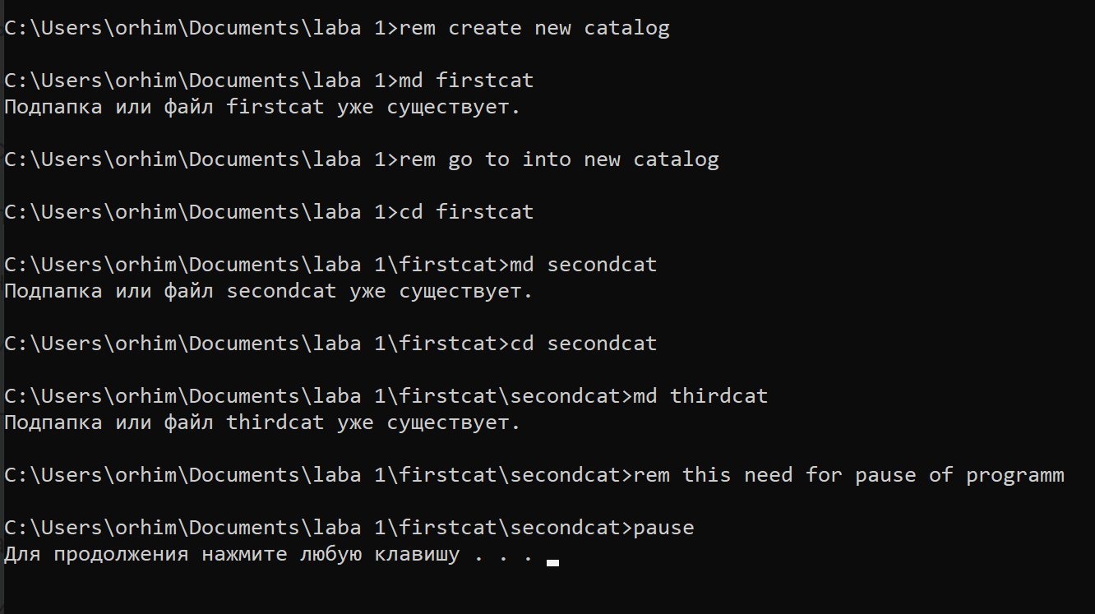

3. Попробуйте изменить один из комментариев на латинские символы. Что

получилось? (верните после этого как было)

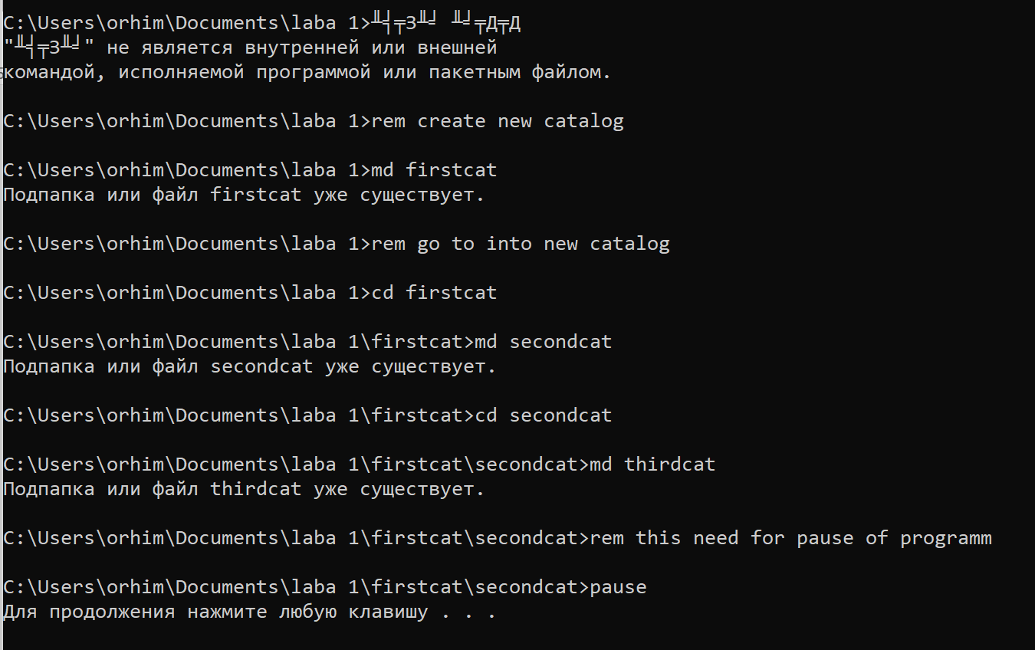

4. Уберите команду pause. Как изменился запуск программы?

Ответ: Она не запустится

***Создадим вручную папку, где будет производить все дальнейшие действия***

Задание.

Напишите программу в новом файле .bat, которая удаляет папки по описанному выше алгоритму.

echo off

cd firstcat

cd secondcat

rd thirdcat

cd..

rd secondcat

cd..

rd firstcat

rem this need for pause of programm

pause

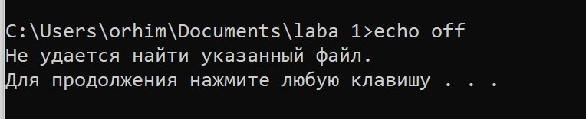

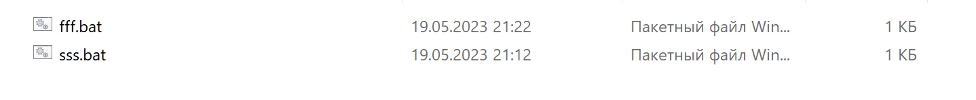

**Автоматическое создание файлов в наших папках:**

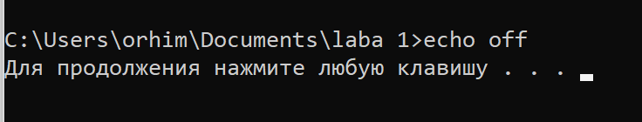

Запускаем сначала скрипт создания папок, после чего запускаем скрипт создания файлов.

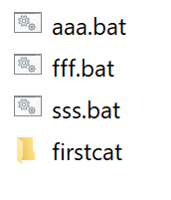

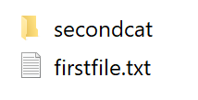

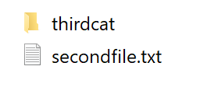

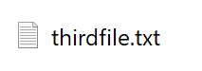

Попробуем теперь запустить скрипт удаления папок. Программа выдаст ошибку, потому что наши папки не пусты.

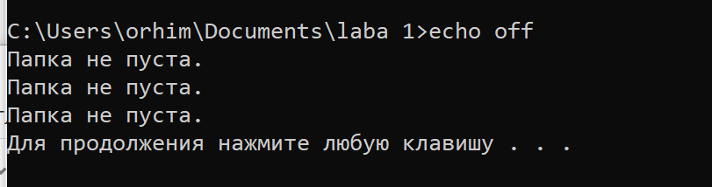

Необходимо удалить файлы. Создадим для этого новый батник.

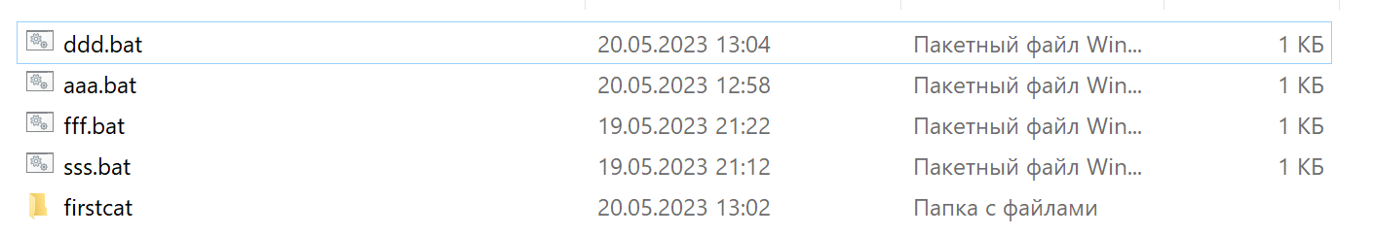

Теперь удалим файлы.

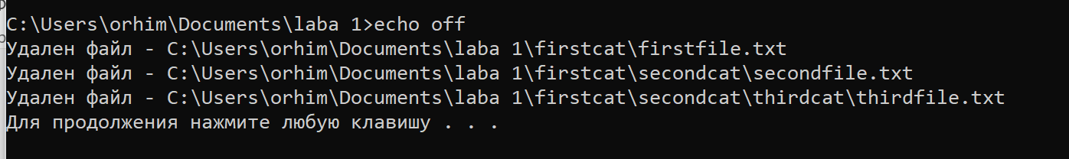

Как видим, папки остались, но их содержимое было удалено. Теперь мы можем запустить скрипт удаления папок – и наши папки будут удалены.

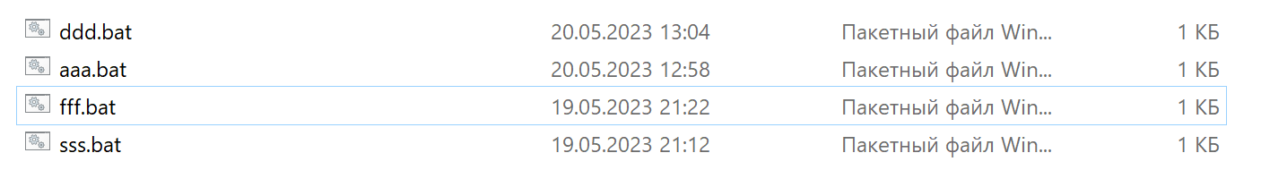

Задание

Создайте скрипт, который строит дерево каталогов, верхнем будет папка с вашей фамилией, в ней папки с именем и фамилией.

Создайте скрипт, который создавал в папке с вашей фамилией файл, название которого это дата вашего рождения (например, 20121999), а в папке с вашим отчеством – файл, имя которого – номер компьютера, за которым вы сидите.

Создайте скрипт, удаляющий файлы

Создайте скрипт, удаляющий папки

Объедините эти скрипты в один так, чтобы после каждого действия (создание папок, создание файлов, удаление файлов, удаление папок) пользователю предлагалось нажать любую клавишу.